愛称や名前を記入
さんの

ライフステージサポートブック

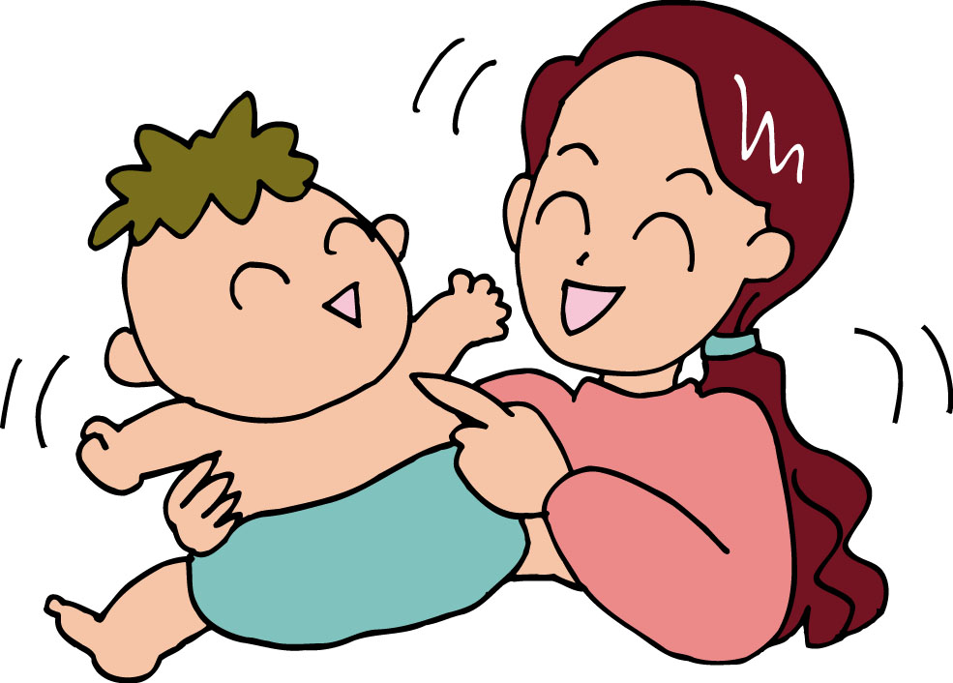
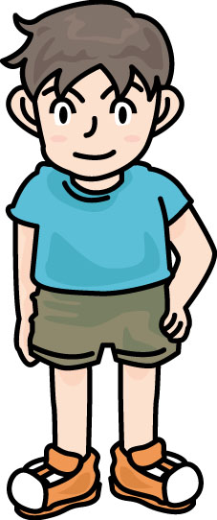
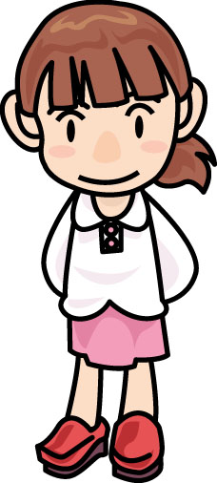
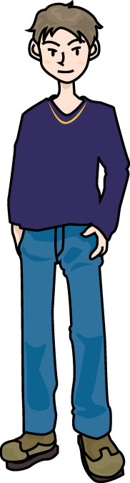



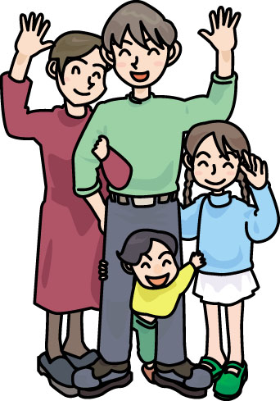

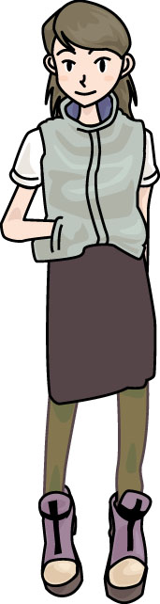



目 次
番 号 |  | 記入項目 | 題 目 | ページ
 |  |  | サポートブックをご存知ですか？ | １
 |  |  | サポートブックの記入・作成について | １
１ |  |  | プロフィール | ２
２ |  |  | 園・学校・通所施設・就労先 | ３
３ |  |  | 健康情報 | ４
４ |  |  | 診断名・特徴と配慮 | ４
５ |  |  | 生活面のサポート | ５
 | ① |  | 遊び・趣味 | ５
 | ② |  | 好きなこと・苦手なこと | ５
 | ③ |  | かんしゃく・パニック | ６
 | ④ |  | こだわり | ６
 | ⑤ |  | コミュニケーション | ６
 | ⑥ |  | 外出・移動 | ７
 | ⑦ |  | 食事 | ８
 | ⑧ |  | 水分補給・おやつ | ８
 | ⑨ |  | トイレ | ９
 | ⑩ |  | 着替え | ９
 | ⑪ |  | 起床・就寝・睡眠・洗面・歯磨き | １０
 | ⑫ |  | お風呂 | １１
６ |  |  | 生活リズム | １２
７ |  |  | 日常生活における理解 | １２
８ |  |  | 社会性における生活力 | １３
９ |  |  | 生育歴・支援の経過 | １４
 | ① |  | 生育歴 | １４
 | ② |  | 発達の経過 | １４
 | ③ |  | 既往歴 | １４
 | ④ |  | 相談と治療及び主な支援の経過 | １５
１０ |  |  | 就労に関する取り組み | １６
 | ① |  | 就労実習の取り組み | １６
 | ② |  | 自立生活への取り組み | １６
１１ |  |  | 現在の支援ネットワーク | １７
１２ |  |  | 家族の状況 | １８
１３ |  |  | 通信欄 | １８
１４ |  |  | 緊急時の連絡先 | １９
１５ |  |  | 緊急時の医療機関 | １９
※ 記入項目欄は、記入した項目のみ○印を付してください。

サポートブックは、お子さん又はご本人（以下「お子さん等」という。）にかかわる方（支援者）にお子さん等の特性と接し方などを知ってもらい、安全で楽しく健やかに過ごしてもらうための支援ツールです。お子さん等が保育園、幼稚園、学校、児童館、児童クラブ、通所施設、入所施設、支援施設等を利用するとき、災害にあったとき、就労支援や福祉サービスを利用するときなどに使います。支援者に知っておいてほしいお子さん等の情報（困った時の対応の仕方など）を冊子にまとめて提供することにより、ご家族が何度も同じことを説明する必要がありません、また、支援者もこの冊子を見ることにより必要な対応を適切に把握することができます。
支援者とともにお子さん等の情報を整理することにより、これまで気がつかなかったお子さん等の一面が見え、成長の記録にもなり、支援の広がりにつながっていくことでしょう。
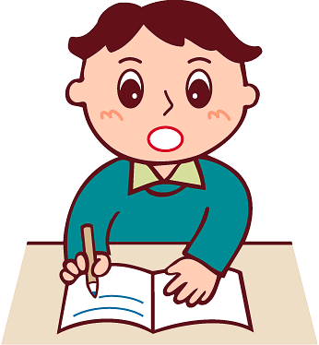

① サポートブックは、ご家族、又はご本人が記入し、所持してください。
② サポートブックはご本人も目にします。嫌な思いをすることがないか、内容を確認してください。
③ 最初からすべてを記入しなくても大丈夫です。まずは必要な時に、必要なところだけ、支援者に伝えておきたいことなどを書いてみましょう。
④ お子さんの成長に応じて、またご本人の変化に応じて書き換えていきましょう。
⑤ 実際に使ってみて支援者の意見を参考にしながら、内容を更新していくこともできます。
⑥ 支援施設、支援事業所等でつくってもらった個別支援計画書等をこのサポートブックにはさんで使うこともできます。
⑦ 支援者は、この個人情報をお子さん等の支援以外の目的には使いませんが、サポートブックを失くしたりして情報が支援者以外に漏れてしまうことのないように注意してください。

１
作成年月日： 年 月 日




ふりがな
氏名
愛称
生年月日 | 年 月 日生 才
性別 | 男 ・ 女 |  | 血液型
住所 | 〒 －  ℡（ ） －
ふりがな |  |  |  |  | 続 柄
保護者氏名
所有手帳  障 害 名 |  | □療育手帳（A判定・B判定・C判定）  □身体障害者手帳（１級・２級・３級・４級・５級・６級）  ・視覚・平衡機能・聴覚・肢体不自由（上肢・下肢・体幹）・内部障害  ・その他（ ）  □精神保健福祉手帳（１級・２級・３級）  □手帳無し  ・発達障害（自閉症、アスペルガー症候群、注意欠陥・多動性障害、学習障害）  ・その他（ ）
２―（ ）
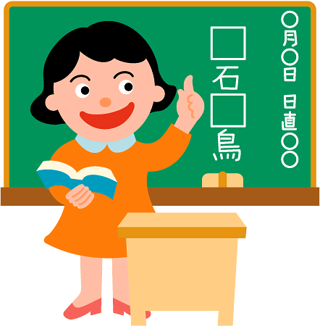
作成年月日： 年 月 日

園・学校・通所施設・就労先
園 | 園名 |  | 組 |  |  | 担任 | 所在地 | TEL
学校 | 小学校 | 学校名 | 学年 | 担任 |  |  | 所在地 | TEL
学校 | 小学校 |  | １年
学校 | 小学校 |  | ２年
学校 | 小学校 |  | ３年
学校 | 小学校 |  | ４年
学校 | 小学校 |  | ５年
学校 | 小学校 |  | ６年
学校 | 中学校 |  | １年
学校 | 中学校 |  | ２年
学校 | 中学校 |  | ３年
学校 | 高校 |  | １年
学校 | 高校 |  | ２年
学校 | 高校 |  | ３年
通所 |  | 施 設 名 |  |  | 所在地 |  |  | TEL
通所 | １
通所 | ２
通所 | ３
就労先 |  | 就 労 先 |  |  | 所在地 |  |  | TEL
就労先 | １
就労先 | ２
就労先 | ３
３―（ ）
作成年月日： 年 月 日
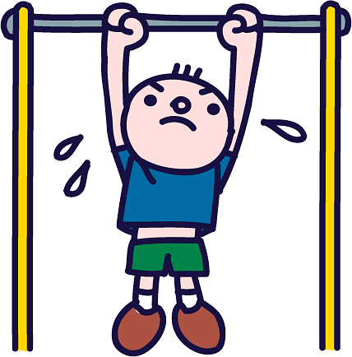

病院名
主治医氏名 |  |  | TEL
主治医からの
注意事項
服用中の薬 | 有・無 | 薬名
アレルギー | 有・無 | アレルギーの内容
身体上の留意点 | 記入例：歩行が不安定で、段差では支援が必要です。
体力 | 記入例：体力はあまりなく、疲れやすいです。
健康状態 | 記入例：アトピー性皮膚炎です。良好です。
〔特記事項〕その他感覚過敏などの諸情報及び特徴を記入してください。

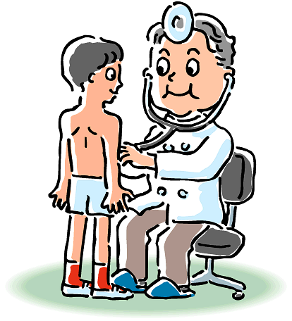
※ 定期的に通院している医療機関からの注意事項、服薬、アレルギーの有無を記載してください。

１ | 診断年月日 | 年 月 日 （ 才 か月）
１ | 病院名 |  | 診療科名
１ | 診断名
１ | 特 徴 と 配 慮
2 | 診断年月日 | 年 月 日 （ 才 か月）
2 | 病院名 |  | 診療科名
2 | 診断名
2 | 特 徴 と 配 慮
４―（ ）
作成年月日： 年 月 日
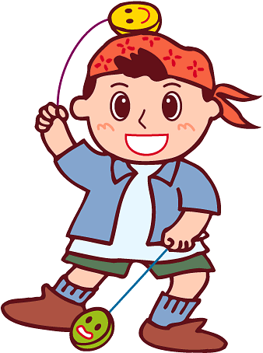

① 遊び・趣味
室 内〔室内で好んですること（していること）〕
単独で | 記入例：絵を描くことが好きです。
他者と | 記入例： ゲームをするのが好きです。
配慮する
ポイント
屋 外〔屋外で好んですること（していること）〕
単独で | 記入例：花を見ているのが好きです。
他者と | 記入例：ボールを使って遊ぶことが好きです。
配慮する
ポイント
② 好きなこと・苦手なこと
 | 好きなこと | 苦手なこと
場所 | 記入例：公園 | 記入例：暗いところ
物 | 記入例：サッカーボール | 記入例：猫
配慮する
ポイント

５―（ ）
作成年月日： 年 月 日
③ かんしゃく・パニック
表現・行動（強さ、どのくらいの時間続くのかなど）
記入例：泣いたり、ぶつぶつ言いながら、自分で気持ちを落ち着けようとします。

原因として考えられること（きっかけ）
記入例：予定が急に変更になること。

対 応 方 法
記入例：本人の話をゆっくり聞くようにします。
未然に防ぐ方法
記入例：今日の予定をできるだけ伝えるようにしています。
④ こだわり
 | 行 動 の 特 徴 |  | 対 応 方 法
１
２
３
⑤コミュニケーション
本人から相手に伝える
主な  手段 |  | □言 葉 □単語レベル □音声のみ □絵カード（絵・写真）  □その他（ ）
要求  のとき |  | 記入例：目の前に行って必要なものに指を指します。
拒否  のとき |  | 記入例：大きい声を出します。
配慮する
ポイント
相手から本人に伝える
主な  手段 |  | □言 葉 □ジェスチャー □絵カード（絵・写真）  □具体物 □その他（ ）
配慮する
ポイント


６―（ ）

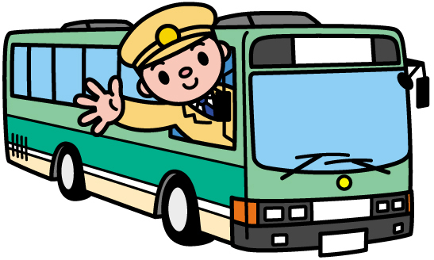
作成年月日： 年 月 日

⑥ 外出・移動
徒 歩
できること  できないこと | 記入例：目的がわかるとスムーズに歩くことができます。
配慮する  ポイント | 記入例：急に路上に出ようとしますので、手をつないでください。
車
できること  できないこと | 記入例：車窓から静かに景色を見て楽しむことができますが１時間くらいで休憩が必要です。
配慮する  ポイント | 記入例：長距離の場合は、１時間くらいでトイレに行くことが必要です。
電車・バス
できること  できないこと | 記入例：慣れた区間であれば、バスをひとりで利用できます。
配慮する  ポイント | 記入例：どのバスでも乗ろうとしますので、行き先の違うバスが来る場合は声がけが必要です。
そ の 他（自転車・タクシー・車椅子）
できること
できないこと
配慮する
ポイント

７―（ ）
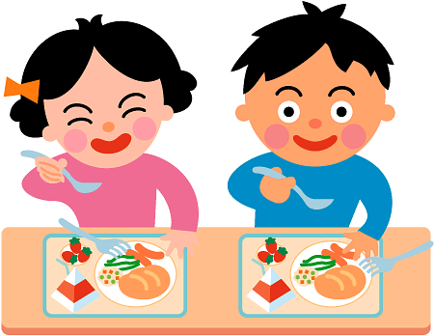
作成年月日： 年 月 日
⑦ 食 事
できること
記入例：一口の大きさに切ってあげると、あとは一人で食べられます。
すきなもの |  | きらいなもの
記入例：お寿司 |  | 記入例：にんじん
食べてはいけないもの（アレルギーなど）
記入例：卵
配慮すること
記入例：手づかみで食べることがあり、声かけが必要です。
⑧ 水分補給・おやつ
できること
すきなもの | きらいなもの
飲んだり食べてはいけないもの（アレルギーなど）
配慮するポイント

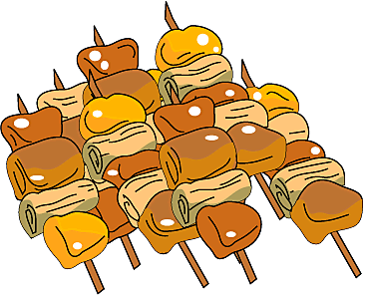
８―（ ）

作成年月日： 年 月 日
⑨ ト イ レ
現 状
できること | 記入例：一人でトイレに行けます。
できないこと | 記入例：ファスナーを下ろせません。
トイレサイン | 記入例：そわそわし、動き回ります。
配慮するポイント
記入例：決まった時間にトイレに行くよう声をかけてください。
⑩ 着替え
着 る
できること | 記入例：一人で着れます。
できないこと | 記入例：ボタンやファスナーは支援が必要です。
配慮する  ポイント | 記入例：季節感がありませんので、着る時期の物を用意する必要があります。
脱 ぐ
できること | 記入例：一人で脱げます。
できないこと | 記入例：ボタンやファスナーは支援が必要です。
配慮する  ポイント | 記入例：ボタンやファスナーは外しておかないと服を破きます。

９―（ ）
⑪ 起床・就寝・睡眠・洗面・歯磨き
起 床 〔配慮するポイント〕
記入例：起こされると、機嫌よく目が覚めます。

就 寝・睡 眠 〔配慮するポイント〕
記入例：眠るまで支援者がそばにいると眠ることができます。

洗 面・歯磨き〔配慮するポイント〕
記入例：自分でしますが、仕上げ磨きが必要です。

⑫ お 風 呂
様 子 | 記入例：お風呂に入ることが好きで、長い時間入っています。
できること | ＜洗髪等について＞記入例：大体ひとりでできます。
できないこと | ＜洗髪等について＞記入例：洗髪や体を洗う時には支援が必要です。
配慮するポイント
記入例：全体をきれいに洗い流せたか確認が必要です。

作成年月日： 年 月 日

１０―（ ）
作成年月日： 年 月 日


 | 早 朝 | 午 前 | 午 後 | 夜 間 | 備 考
 | AM6:00起床  AM7:00朝食 | AM8:15学校 | PM3:30児童館 | PM7:00夕食  PM9:00入浴  PM10:00就寝 | 記入例
月
火
水
木
金
土
日
祝
摘要

※ 同じ内容の場合は↓で示します。
１１―（ ）
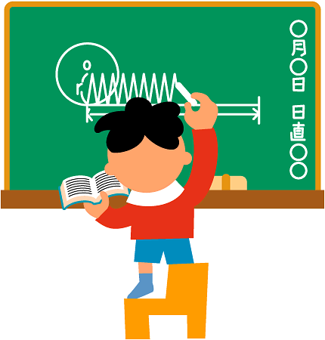
作成年月日： 年 月 日

日常生活における理解
言葉 | 記入例：日常使う簡単なことばは理解しています。
読み書き | 記入例：ひらがなであれば読み書きできます。
数の理解 | 記入例：２０くらいまで数えることができます。
時間や予定に  関する見通し | 記入例：午前と午後の活動がそれぞれ１つずつであれば、見通しをもてます。
発達検査・知能検査における専門機関のコメント  ※ 必要に応じ記入してください。 | 記入例：・検査時年齢 ５才・発達年齢 ３才６か月・知能指数等（IQ）７０  ●発達検査（遠城寺式、津守式、KIDSスケール、新版K式）  ※検査方式に○を付してください。  ・検査時年齢 才 か月 ・ 発達年齢 才 か月 ・ 発達指数（DQ）  - 知能検査  （田中ビネー）  ・検査時年齢 才 か月 ・ 知能年齢 才 か月 ・ 知能指数（IQ）  （WISC、WAIS）  ・検査時年齢 才 か月 ・ 全IQ ・言語性IQ ・動作性IQ  ・専門機関のコメント
その他

※個別の教育支援計画を有する場合は、一部置換え可能
１２―（ ）
作成年月日： 年 月 日

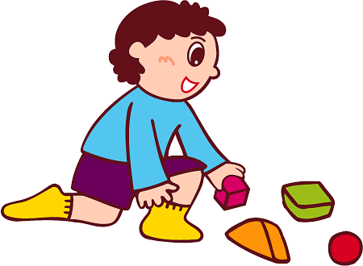

生 活 力
お金の支払い |  | 記入例：1000円以内であれば、ひとりで支払うことができます。
お金の管理 |  | 記入例：計画的にお金を使うことが難しいので、支援が必要です。
買い物 |  | 記入例：いくつかの提示するとその中からほしい物を選びます。
掃除 |  | 記入例：ごみをゴミ箱に捨てる程度のことはできますが、掃除機などは支援者が必要です。
各種手続き |  | 記入例：内容を理解していなくても言われたように署名し、申請や契約をしますので、支援が必要です。
作業能力 | 作業内容  の理解 |  | 記入例：経験のある作業であれば、言葉で理解できます。
作業能力 | 持続性 |  | 記入例：時々手を休めますが、決められた時間内は作業に取り組めます。
作業能力 | 作業技術 |  | 記入例：はめる、入れるなど大まかな作業であればできます。
作業能力 | 質問・報告 |  | 記入例：質問や報告をすることは難しいので、時々様子を見る必要があります。
１３―（ ）
作成年月日： 年 月 日

① 生育歴
出生病院
出生体重 | g
出生時の疾患名
② 発達の経過
くびのすわり |  | 才 か月頃 | 寝返り | 才 か月頃
おすわり |  | 才 か月頃 | ずり這い | 才 か月頃
はいはい |  | 才 か月頃 | つかまり立ち | 才 か月頃
歩行 |  | 才 か月頃 | 言葉 | 才 か月頃
③ 既往歴（今までにかかった主な病気）
年 月 |  | 何才ごろ | 病名又は病状
年 月 |  | 才 か月
年 月 |  | 才 か月
年 月 |  | 才 か月
年 月 |  | 才 か月
年 月 |  | 才 か月
年 月 |  | 才 か月
年 月 |  | 才 か月
年 月 |  | 才 か月

１４―（ ）
作成年月日： 年 月 日
④ 相談と治療及び主な支援の経過（お子さんの様子で気になることがあった時に記入）
年月日 | 内 容 | 受けていた障害福祉サービス
(例)H20.4.1 | （例）発達障がい者支援センターに相談に行き、医師の診察を受ける。診断名は「・・」
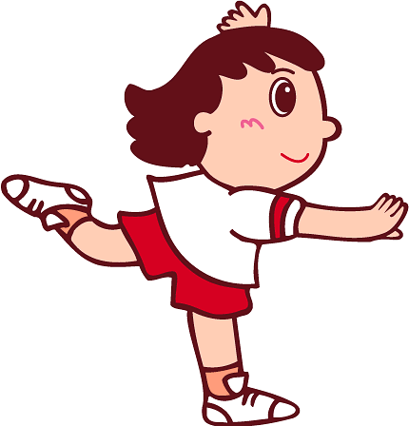

１５―（ ）
作成年月日： 年 月 日
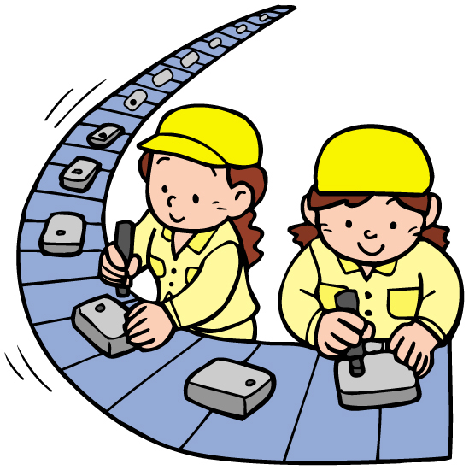

① 就労実習の取り組み
実習期間 | 学年・年齢 | 実習先
年 月～  年 月 | 年  才 | 記入例：夏休みに授産施設でダンボールの組み立ての実習体験をしました。
年 月～  年 月 | 年  才
年 月～  年 月 | 年  才
年 月～  年 月 | 年  才

② 自立生活への取り組み
課 題 | 期 間 | 状況（支援機関等）
記入例： 公共交通機関の利用 | 年 月～  年 月 | 記入例：就労支援事業を利用し、公共交通機関に乗る練習をしています。
年 月～
年 月
年 月～
年 月
年 月～
年 月
年 月～
年 月
年 月～
年 月
年 月～
年 月
１６―（ ）
作成年月日： 年 月 日

※ 現在関わっている機関について記載してください。（例）学校、保育所、障害福祉サービス、医療機関などを記入ください。
機関名：担当者：連絡先： （ ） －支援内容：
機関名：担当者：連絡先： （ ） －支援内容：

機関名：担当者：連絡先： （ ） －支援内容：
機関名：担当者：連絡先： （ ） －支援内容：

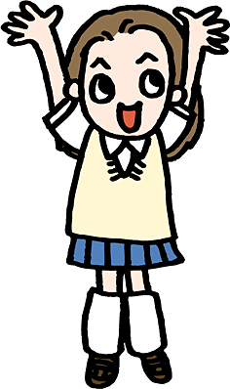


機関名：担当者：連絡先： （ ） －支援内容：
機関名：担当者：連絡先： （ ） －支援内容：

機関名：担当者：連絡先： （ ） －支援内容：
機関名：担当者：連絡先： （ ） －支援内容：

１７―（ ）
作成年月日： 年 月 日
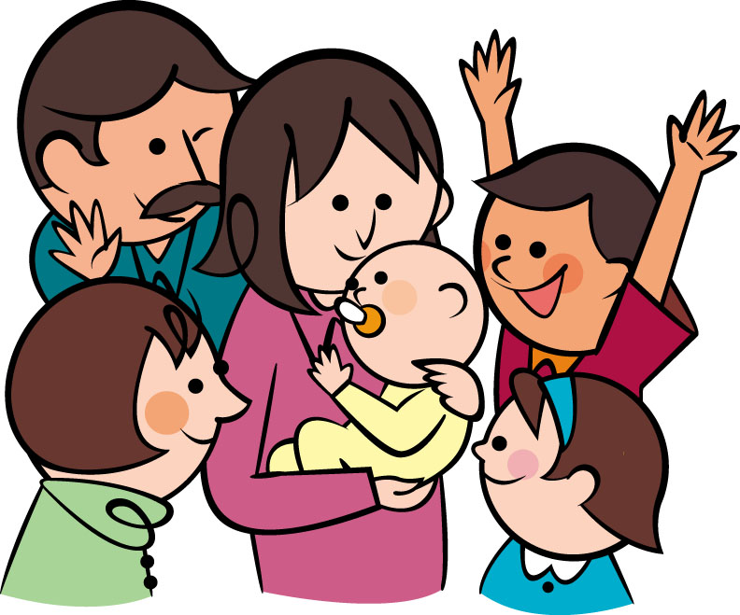

家族  （続柄） | 氏 名 | お子さん等  からみた続柄 | 同居・別居の別
家族  （続柄） |  |  | 同居 ・ 別居
家族  （続柄） |  |  | 同居 ・ 別居
家族  （続柄） |  |  | 同居 ・ 別居
家族  （続柄） |  |  | 同居 ・ 別居
家族  （続柄） |  |  | 同居 ・ 別居
家族  （続柄） |  |  | 同居 ・ 別居
※ 家族の状況は、必要に応じて記入してください。

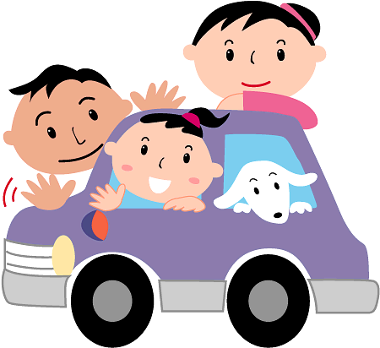
※最近の状況で、興味を持っていることや最近成長したところなど支援者に伝えたい情報を記載してください。
１８―（ ）
作成年月日： 年 月 日


連 絡 順
１ | 名前 |  |  | 続柄
１ | 住所 | 〒 -
１ | 連絡先 | 自宅電話番号 | （ ） －
１ | 連絡先 | 携帯番号 | （ ） －
１ | 連絡先 | 勤務先 |  | 勤務先電話番号 |  | （ ） －
１ | 備考
２ | 名前 |  |  | 続柄
２ | 住所 | 〒 -
２ | 連絡先 | 自宅電話番号 | （ ） －
２ | 連絡先 | 携帯番号 | （ ） －
２ | 連絡先 | 勤務先 |  | 勤務先電話番号 |  | （ ） －
２ | 備考

医 療 機 関
１ | 病名
１ | 病院名 |  | 診療科名
１ | 主治医
１ | 住所 | TEL（ ） －
２ | 病名
２ | 病院名 |  | 診療科名
２ | 主治医
２ | 住所 | TEL（ ） －
１９―（ ）

SOS

発行者: 北名古屋市発達障害者支援体制整備プロジェクトチーム
連絡先：〒481-8531
愛知県北名古屋市西之保清水田１５番地
北名古屋市役所 福祉部 社会福祉課
℡ 0568-22-1111
ライフサイクルサポートブック
平成２２年４月１日初版発行

